【News Release】

10月8日は、「糖をはかる日」

「新型コロナウイルス感染症と糖尿病」などをテーマに
Web講演会公開中(視聴無料)

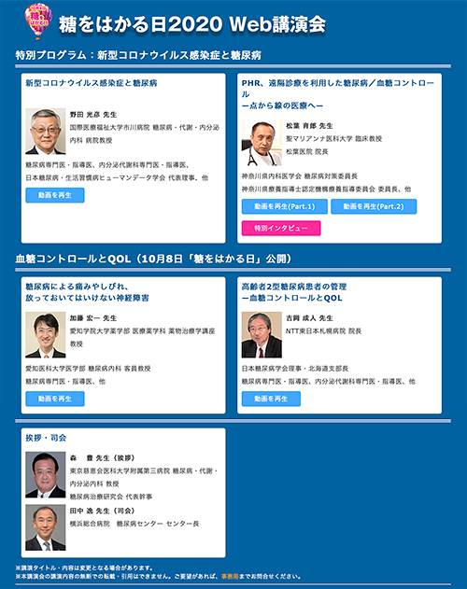
“血糖は健康のバロメータ”。血糖値は”上げすぎない“、”下げすぎない”ことが大切です。
「糖をはかる日」は、血糖の働きを正しく理解し、コントロールして、健康的な生活づくりに役立てるきっかけにしていただきたいという思いを込めて、糖尿病治療研究会（代表幹事：森 豊https://dm-net.co.jp/rgtd/）によって、2016年に制定されました。
2016年は、「国民健康・栄養調査」により、糖尿病が強くうたがわれる方が1,000万人、糖尿病の可能性を否定できない方（糖尿病予備群）が1,000万人とされた年です。最新調査でも、有意な増減はありません。
今年の「糖をはかる日2020」では、現在「Web講演会」（無料）を公開しています。
▶糖をはかる日2020講演会ウェブサイト
https://dm-net.co.jp/10-8/2020websem.php

今年の講演会のテーマは二つ。「新型コロナウイルス感染症と糖尿病」をテーマとした特別プログラム2題。定例プログラムでは、「血糖コントロールとQOL」をテーマに「高齢者2型糖尿病」と「神経障害」に関する2題です。

増加する糖尿病の早期発見と、早期からの適切な治療の開始・継続のため、まず多くの方に「血糖の変化と健康とのかかわり」を考えてもらうことの重要性を改めてご理解いただき、10月8日は、「糖をはかる日」啓発活動にご協力をいただけますようお願い申し上げます。

■10月8日は、「糖をはかる日2020」講演会プログラム

対象：医療・保健指導スタッフ、糖尿病患者さん、糖尿病に関心のある一般の方
視聴：無料
視聴方法：ご視聴には登録が必要です。糖をはかる日2020 Web講演会プログラム画面上部の【登録方法】よりご登録ください。ご登録完了のご案内と視聴に必要なパスワードをお送りいたします。

▶糖をはかる日2020 Web講演会
https://dm-net.co.jp/10-8/2020websem.php

■特別プログラム「新型コロナウイルス感染症と糖尿病」

挨 拶：森 豊先生（東京慈恵会医科大学附属第三病院 糖尿病・代謝・内分泌内科 教授、糖尿病治療研究会 代表幹事）

●講演1 新型コロナウイルス感染症と糖尿病
講師：野田 光彦先生（国際医療福祉大学市川病院 糖尿病・代謝・内分泌内科 病院教授、糖尿病治療研究会 顧問）
内容：日本糖尿病・生活習慣病ヒューマンデータ学会が公開している「新型コロナウイル感染症と糖尿病」(糖尿病があると新型コロナウイルス感染症にかかりやすいのか？悪化しやすいか？ 血糖コントロールとの関係は？ 留意する点は？など)に関して、代表理事である野田先生が解説
講演時間：約19分

●講演２ PHR、遠隔診療を利用した糖尿病／血糖コントロール
―点から線の診療へ Part 1、Part 2
講師： 松葉 育郎先生
聖マリアンナ医科大学 臨床教授、松葉医院 院長
内容： 新型コロナ感染症流行以前より、オンライン診療、Personal Health Record (PHR)による遠隔診療を導入されている理由、松葉医院の栄養指導、オンライン診療の実際と手順、PHRを活用した生活習慣病外来の可能性に関する解説
講演時間：Part 1 約27分、part 2 約27分

■定例プログラム「血糖コントロールとQuality of Life(QOL)」

挨 拶：田中 逸先生
（横浜総合病院 糖尿病センター センター長、糖尿病治療研究会幹事）

●講演1 糖尿病による痛みやしびれ、放っておいてはいけない神経障害
講師： 加藤宏一先生（愛知学院大学薬学部 医療薬学科 薬物治療学講座 教授、糖尿病治療研究会幹事）
内容： 糖尿病性神経障害に伴うしびれや痛みなどは放っておくと、日常生活を損なうまで悪化し、生命予後にも影響する場合もある。神経障害の成因のメカニズムに関する最先端の研究状況や、最新の治療法について解説
講演時間：約40分

●講演２ 高齢2型糖尿病患者の管理―血糖コントロールとQOL
講師： 吉岡 成人先生
(NTT東日本札幌病院 院長、糖尿病治療研究会幹事）
内容： 高齢化社会を迎えているわが国で増加している2型の高齢者糖尿病の患者さんの状況（フレイルやサルコペニア、あるいはアルツハイマーやがんなどの併発疾患）を考慮し、患者さんが、状況をご自身で理解して、治療に向き合って頂くにはどうすべきか。患者さんのQOLを考慮した診療について解説
講演時間：約40分

共催： 糖尿病治療研究会（https://dm-net.co.jp/rgtd/）
糖尿病ネットワーク（https://dm-net.co.jp/）
糖尿病リソースガイド（http://dm-rg.net/）

■後援団体（2020年9月30日現在）（以下、順不同）
公益社団法人 日本糖尿病協会、公益財団法人日本糖尿病財団、一般社団法人 日本糖尿病・妊娠学会、一般社団法人 日本糖尿病教育・看護学会、一般社団法人日本くすりと糖尿病学会、認定NPO法人 日本IDDMネットワーク、糖尿病と女性のライフサポートネットワーク、国際糖尿病支援基金、公益社団法人 日本人間ドック学会、一般社団法人 日本臨床内科医会、一般社団法人 日本生活習慣病予防協会、一般社団法人 日本くすり教育研究所、一般社団法人 日本肥満症予防協会、一般社団法人 日本肥満学会、一般社団法人 スローカロリー研究会、特定非営利活動法人 日本人間ドック健診協会、九州ヘルスケア産業推進協議会、日本健康運動研究所、一般社団法人 日本産業保健師会、NPO法人 セルフメディケーション推進協議会、日本保健師活動研究会、検体測定室連携協議会、一般社団法人 日本臨床検査医学会、一般社団法人 日本臨床検査機器・試薬・システム振興協会、一般社団法人 日本衛生検査所協会、一般社団法人 日本臨床検査薬協会、一般社団法人 日本臨床衛生検査技師会、日本臨床検査専門医会

■協賛企業（2020年9月30日現在）（以下、五十音順）
医歯薬出株式会社、Eatreat株式会社、江崎グリコ株式会社、株式会社MDPS、サニーヘルス株式会社、株式会社三和化学研究所、テルモ株式会社、株式会社ニチレイフーズ、ニプロ株式会社、株式会社フォラケア・ジャパン、リボン食品株式会社

■事務局・お問い合わせ先
「糖をはかる日」事務局（㈱創新社内）
〒105-0003 東京都港区西新橋2-8-11
Tel：03-5521-2881 Fax：03-5521-2883
E-mail：dm-contact@dm-net.co.jp

